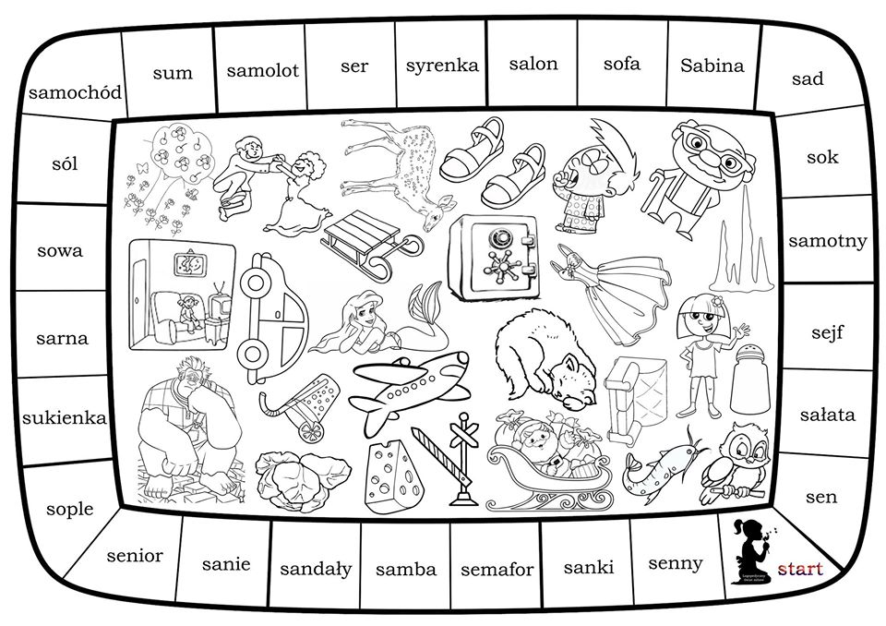
Planszy można użyć również do gry w zwykłą planszówkę - pinek staje na polu z wyrazem, my prosimy dziecko o odczytanie wyrazu (lub powtarza po prowadzącym). Prosimy dziecko o pokolorowanie obrazków, na których stanie jego pionek

